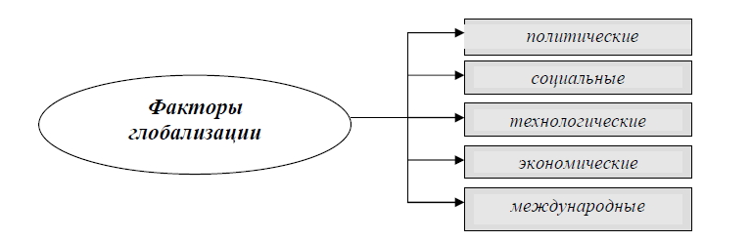

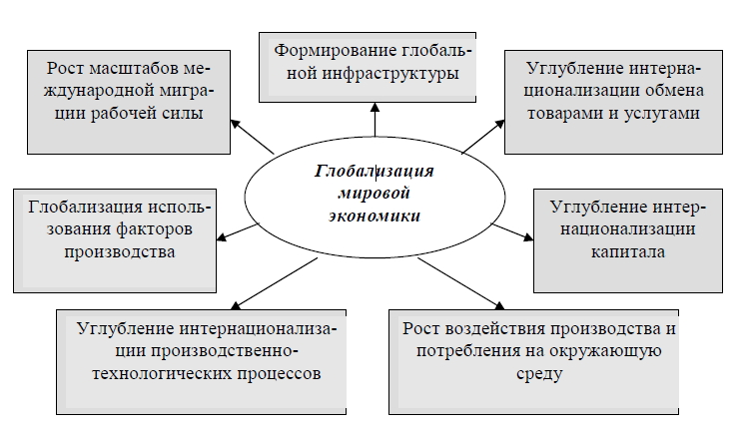

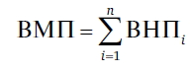
где ВНП — валовой национальный продукт, в долл. США;
i — объем валового внутреннего продукта страны;
n — количество стран [31, с. 13].

